Приложение 1

МИНИСТЕРСТВО НАУКИ И ВЫСШЕГО ОБРАЗОВАНИЯ РОССИЙСКОЙ ФЕДЕРАЦИИ
Федеральное государственное бюджетное образовательное учреждение
высшего образования
«Забайкальский государственный университет»

(ФГБОУ ВО «ЗабГУ»)

Историко-филологический факультет
Кафедра европейских языков и лингводидактики

УЧЕБНЫЕ МАТЕРИАЛЫ

для студентов заочной формы обучения

Б1.В.ДВ.12.1, Академическое письмо

для направления подготовки: 44.03.01 «Педагогическое образование»

профиль «Образование в области иностранного языка»

год начала подготовки: 2016

Общая трудоемкость дисциплины (модуля): 108/3

Виды занятий | Распределение по семестрам  в часах |  |  | Всего часов
 | 9  семестр | ----  семестр | ----  семестр
1
Общая трудоемкость | 108 |  |  | 108
Аудиторные занятия, в т.ч.: | 12 |  |  | 12
лекционные (ЛК) | 4 |  |  | 4
практические (семинарские) (ПЗ, СЗ) | 8 |  |  | 8
лабораторные (ЛР)
Самостоятельная работа студентов (СРС) | 96 |  |  | 96
Форма промежуточного контроля в семестре* | зачёт
Курсовая работа (курсовой проект) (КР, КП)
Краткое содержание курса
Язык академического текста. Стиль и лексика современной профессиональной коммуникации. Научный стиль как функциональная разновидность русского литературного языка. Научный стиль как отражение научного типа познания. Структура академического текста: основные понятия. Единство текста и виды логического порядка. Введение и заключение. Абзац и заглавное предложение. Аннотация и резюме текста. Основные жанры научных публикаций.

Перечень изучаемых тем, разделов дисциплины (модуля)
1. Научный стиль как функциональная разновидность русского литературного языка. Выберите один из предложенных отрывков из академических научных статей. Письменно перескажите содержание отрывка научно-популярным стилем.
1) Объем вашего текста должен составлять 250–300 слов.
2) Проследите за тем, чтобы все существенное содержание исходного текста присутствовало в вашем.
3) Придайте изложению популярный характер, для чего:
а) упростите и сократите состав терминологии и общенаучной лексики; термины, непонятные широкому кругу читателей, но необходимые для данного изложения, поясните;
б) устраните неважные для неподготовленного читателя фактические сведения;
в) упростите структуру предложений;
г) количественно и качественно упростите аргументацию;
д) включите в текст тезисы, призванные заинтересовать данной темой неспециалиста.
2. Научный стиль как книжная разновидность литературного языка (конспект).
3. Научный стиль как отражение научного типа познания (конспект).
4. Термины в научном стиле (конспект).
5. Строение научного текста (конспект).
6. Основные жанры научных публикаций. Познакомьтесь с основными понятиями из области библиотечного и издательского дела, зафиксированными в ГОСТе, и ответьте на следующие вопросы:
- На какие виды делятся издания по признаку периодичности?
- Чем отличаются сериальные издания от продолжающихся?
- Каков отличительный признак периодического издания?
- Чем характеризуется научное издание?
- Что такое академическое издание?
7. Представьте письменное сообщение на тему «Структура выпускной квалификационной (дипломной) работы».
9. Подготовьте краткий конспект на тему «Элементы введения к выпускной квалификационной работе».
10. Представьте письменное сообщение на тему «Отличительные особенности научного стиля речи».
11. Составьте терминологический словарь:
• библиографическая ссылка;
• индекс Хирша;
• индекс цитирования;
• наукометрия;
• РИНЦ;
• ORCID;
• ResearcherID;
• научный журнал;
• DOI (Digital Object Identifier);
• заимствования в научном тексте;
• плагиат;
• цитирование;
• выпускная квалификационная работа.

Форма текущего контроля
Тест № 1
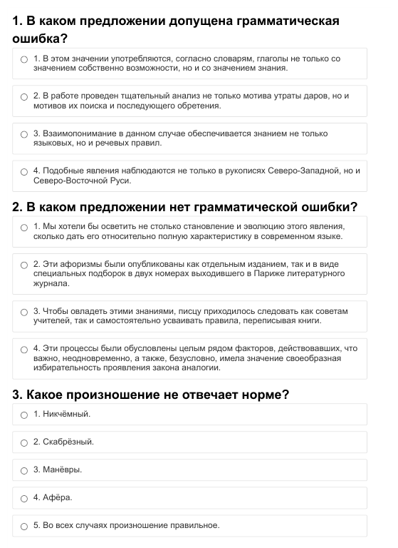
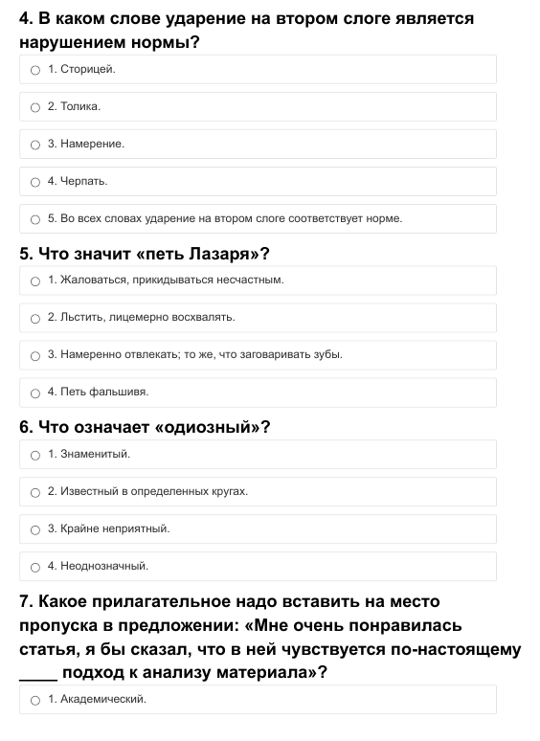
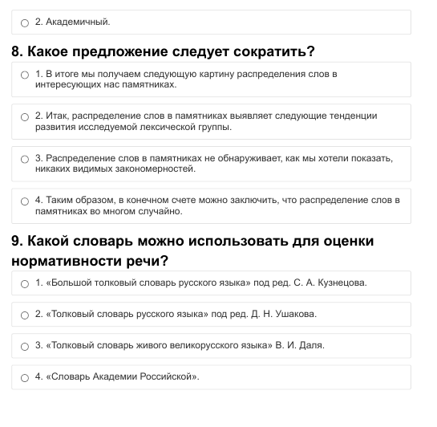

Тест № 2
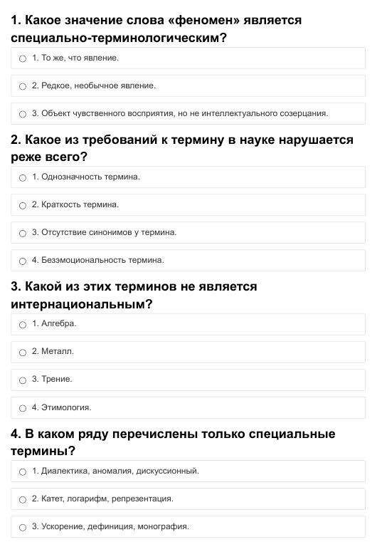
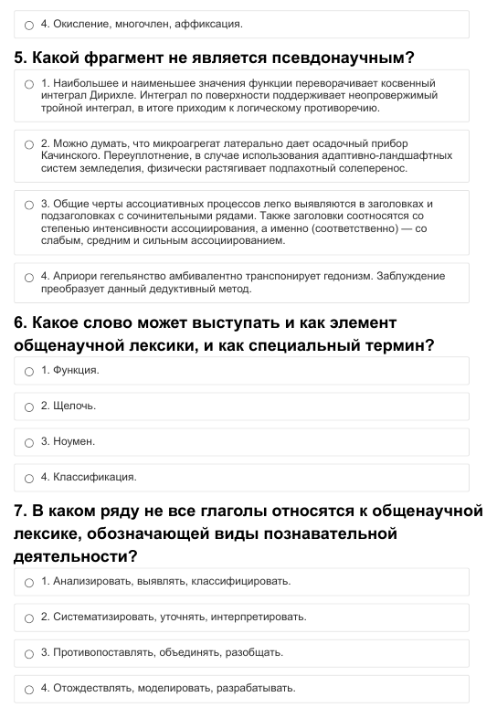
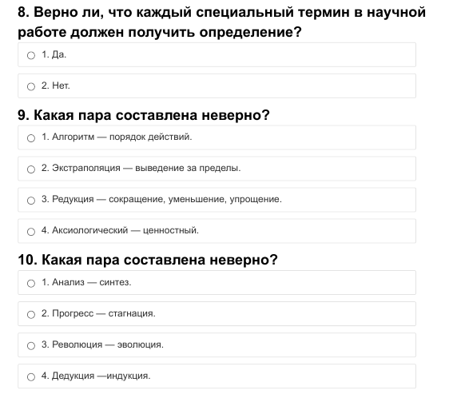
Форма промежуточного контроля
Зачет
Перечень примерных вопросов для подготовки к зачету
- Язык академического текста.
- Стиль и лексика современной профессиональной коммуникации.
- Научный стиль как функциональная разновидность русского литературного языка.
- Научный стиль как отражение научного типа познания.
- Структура академического текста: основные понятия.
- Единство текста и виды логического порядка.
- Введение и заключение.
- Абзац и заглавное предложение.
- Аннотация и резюме текста.
- Основные жанры научных публикаций.
Учебно-методическое и информационное обеспечение дисциплины

Основная литература
Печатные издания:
1. Бузальская Е.В. Пространство эссе. Пособие по развитию творческих умений письменной речи у иностранных учащихся / Е. В. Бузальская, Н. А. Любимова. - 2-е изд. - Санкт-Петребург: Златоуст, 2014. - 100 с. 2 экз.
2. Колесова Д.В. Пишем эссе: учеб. пособие / Д. В. Колесова, А. А. Харитонов. - 5-е изд. - Санкт-Петербург: Златоуст, 2013. - 100 с. 10 экз.
3. Письменная практика = A Course in Written English: учеб. пособие / сост. И.А. Уолш. - Москва: Просвещение, 1983. - 208 с. 89 экз.
Издания из ЭБС:
1. Короткина, И. Б. Академическое письмо: процесс, продукт и практика: Учебное пособие / Короткина Ирина Борисовна; Короткина И.Б. - М.: Издательство Юрайт, 2017. - 295. (электронный ресурс http://www.biblioonline.ru/book/A5EA32DC-93EB-43A6-9475-3A0FCF96A3D8)
2. Меняйло, В. В. Академическое письмо. Лексика. Developing academic literacy: Учебное пособие / Меняйло Вера Владимировна; Меняйло В.В., Тулякова Н.А., Чумилкин С.В. - 2-е изд. - М.: Издательство Юрайт, 2017. - 240. - (Бакалавр и магистр. Академический курс). (электронный ресурс http://www.biblioonline.ru/book/A5D444E4-7122-4C16-B3B2-DF743A918B5F)

Дополнительная литература

Печатные издания:
- Английский язык для педагогов: учеб. пособие / В. Погосян [и др.]. - Санкт-Петербург: Питер, 2015. - 256 с.: ил. - (Учебное пособие). 4 экз.
- Восковская, А. С. Английский язык [Текст]: учеб. пособие / А. С. Восковская, Т. А. Карпова. - 4-е изд., перераб. и доп. - Ростов н/Д.: Феникс, 2010. - 349 с. 14 экз.
- Шевцова С. В. Шаг за шагом к совершенству в английском языке : пособие по развитию навыков чтения, речи и письма / Шевцова Светлана Васильевна. - Москва : Международные отношения, 1981. - 192 с. 6 экз.
Издания из ЭБС:
1. Базылев В.Н. Академическое "письмо". Теоретические и прикладные аспекты / В. Н. Базылев; Базылев В.Н. - Moscow : Флинта, 2016. - . - Академическое"письмо". Теоретические и прикладные аспекты [Электронный ресурс] / Базылев В.Н. - М. : ФЛИНТА, 2016. (электронный ресурс http://www.studentlibrary.ru/book/ISBN9785976526143.html)
2. Ивин А. А. Риторика : Учебник и практикум / Ивин Александр Архипович; Ивин А.А. - М. : Издательство Юрайт, 2017. - 278. (электронный ресурс https://www.biblio-online.ru/book/91514BD8-EC27-4937-91A4- 1E26308380A5)

Методические рекомендации по организации изучения дисциплины

Общие методические рекомендации по изучению дисциплины.
Практика преподавания дисциплины демонстрирует тот факт, что, несмотря на доступность необходимой информации по дисциплине (наличие учебников, учебных и учебно-методических пособий и печатном виде, в ЭБС, возможность получения информации из ресурсов сети интернет и т.д.), серьезные затруднения у студентов вызывают анализ, синтез, систематизация материала, а также выделение в нем принципиальных и сущностных аспектов, отвечающим современным научным концепциям и подходам.
В связи с этим основным источником теоретического материала по дисциплине выступают лекции, посещение которых является обязательной составляющей успешного освоения дисциплины. Для эффективного освоения материала дисциплины необходимым является выполнение следующих требований:
- обязательное посещение всех лекционных и практических занятий, способствующее системному овладению материалом курса;
- все вопросы соответствующих разделов и тем по дисциплине необходимо фиксировать (на любых носителях информации);
- обязательное выполнение домашних заданий является важнейшим требованием и условием формирования целостного и системного знания по дисциплине;
- обязательность личной активности каждого студента на всех занятиях по дисциплине;
- в случаях неясности каких-либо вопросов, обсуждаемых на занятиях, необходимо задать соответствующие вопросы преподавателю, а не оставлять их непонятыми;
- в случаях пропусков занятий по уважительным причинам студентам предоставляется право подготовки и представления заданий и ответов на вопросы изученного материала, с расчетом на помощь преподавателя в его усвоении;
- в случаях пропусков без уважительной причины студент обязан самостоятельно изучить соответствующий материал;
- необходимым условием является самостоятельность и инициативность студентов при контроле набора баллов по дисциплине для успешного прохождения промежуточной аттестации.
Самостоятельная работа студентов предполагает:
- самостоятельный поиск, обработку (анализ, синтез, обобщение и систематизацию), адаптацию необходимой по дисциплине информации;
- выполнение заданий для самостоятельной работы;
- изучение и усвоение теоретического материала, представленного на лекционных занятиях и в соответствующих литературных источниках (рекомендуемая основная и дополнительная литература);
- самостоятельное изучение отдельных вопросов курса;
- подготовка к практическим и семинарским занятиям в соответствии с рекомендациями преподавателя (выполнение конкретных заданий, соответствующие организационные действия и т.д.). Как правило, организация самостоятельной работы предполагает:
- постановку цели;
- составление соответствующего плана;
- поиск, обработку информации;
- представление результатов работы.

Базы данных, информационно-справочные и поисковые системы*
ЭБС IPRbooks; Договор № 339/12-65П www.iprbookshop.ru
ЭБС «Лань»; Гражданско-правовой договор № 66П www.e.lanbook.ru
ЭБС «Национальный цифровой ресурс «Руконт»; Гражданско-правовой договор № IV13-397П . http: //rucont.ru/
ЭБС «БИБЛИОРОССИКА»; Договор № 53Б/223/15-6 www.bibliorossica.com

Ведущий преподаватель: Е.В. Фёдорова, старший преподаватель кафедры ЕЯиЛ
Заведующий кафедрой: И.Н. Костина, доцент кафедры ЕЯиЛ

